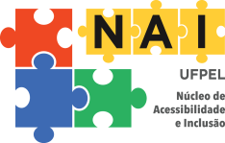
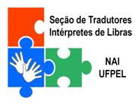
MINISTÉRIO DA EDUCAÇÃO
UNIVERSIDADE FEDERAL DE PELOTAS
COORDENADORIA DE INCLUSÃO E DIVERSIDADE
NÚCLEO DE ACESSIBILIDADE E INCLUSÃO

Edital 03/2019 – CID/GR 2019

- Resultado Final para os cargos Tradutor Intérprete de Libras

Classificação | Nome | Nota
1 | Nathielle Francos da Silva | 9,3
2 | Samir Rosa dos Santos | 8,2

